
EGE UNIVERSITY
FACULTY OF ENGINEERING
COMPUTER ENGINEERING DEPARTMENT

204 DATA STRUCTURES (3+1)
2024–2025 FALL SEMESTER

PROJECT-1 REPORT
(Arrays, Matrices, Methods, Classes, Random Numbers)

DELIVERY DATE
19/11/2024

PREPARED BY
05220001067, Aykut HACIOĞLU
05230000350, Ceylin TOR

İçindekiler
1) KARAYOLLARI UZAKLIK HESAPLAMALARI 2
1.a Uzaklık Matrisi Oluşturma ve 10 Şehir Çifti İçin Şehir Uzaklıkları 2
1.a.1 Kodlar 2
1.a.2 Ekran görüntüleri 2
1.b Uzaklık Matrisinin Komşu İllere Göre Düzenlenmesi 2
1.b.1 Kodlar 2
1.b.2 Ekran görüntüleri 2
1.c Komşu Olmayan Şehir Çiftleri Arasındaki En Kısa Yolların Dijkstra Algoritması ile Hesaplanması ve Fark Değerlerinin Hesaplanması 2
1.c.1 Kodlar 2
1.c.2 Ekran görüntüleri 2
1.d İzmir’ in İlçelerinin Uzaklık Matrisinin Oluşturulması 2
1.d.1 Kodlar 2
1.d.2 Ekran görüntüleri 2
1.e İzmir’in İlçeleri için Komşu Olmayan İlçe Çiftleri Arasındaki En Kısa Yolların Dijkstra Algoritması ile Hesaplanması ve Fark Değerlerinin Hesaplanması 2
1.e.1 Kodlar 2
1.e.2 Ekran görüntüleri 3
2) IMAGE RECOGNITION USING ARTIFICIAL NEURAL NETWORKS 4
2.a Veri Seti Oluşturma 4
2.a.1 Kaynak Kod 4
2.a.2 Açıklama 4
2.a.3 Ekran Görüntüleri 4
2.b Neuron (Sinir Hücresi) Sınıfı 4
2.b.1 Kaynak Kod 4
2.b.2 Açıklama 4
2.c Neural Network (Yapay Sinir Ağı) Sınıfı 4
2.c.1 Kaynak Kod 4
2.c2 Açıklama 4
2.d Eğitim Metodunun Yazılması 4
2.d.1 Kaynak Kod 4
2.d.2 Açıklama 4
2.e Eğitim 4
2.e.1 Kaynak Kod 4
2.e.2 Ekran Görüntüleri / Tablolar 4
2.f Modelin Görmediği Bir Matristen Sayıyı Tahminleme 4
2.d.1 Kaynak Kod 4
2.f.2 Sonuçlar / Ekran Görüntüleri 5
Öz değerlendirme Tablosu 5

1) KARAYOLLARI UZAKLIK HESAPLAMALARI
Visual Studio Community 2022, C#

1.a Uzaklık Matrisi Oluşturma ve 10 Şehir Çifti İçin Şehir Uzaklıkları

1.a.1 Kodlar
using System;
using System.IO;
using System.Collections.Generic;
class Program
{
static void ReadCitiesDistances(string file, int[][] distanceMatrix)
{
// CSV dosyasını oku
var lines = File.ReadAllLines(file);
int row = 1;

foreach (var line in lines)
{
string[] values = line.Split(',');

// Mesafeleri matrix'e ekle
for (int col = 1; col <= values.Length; col++)
{
int distance = int.Parse(values[col - 1].Trim());
distanceMatrix[row][col] = distance;
}
row++;
}
}

static void ReadCitiesDistancesJagged(string file, int[][] distanceMatrix)
{
// CSV dosyasını oku
var lines = File.ReadAllLines(file);

// Jagged array her bir satırı ayrı olarak başlatılmalı
for (int row = 1; row <= lines.Length; row++) // 1'den başlayarak satırları oku
{
string[] values = lines[row - 1].Split(','); // Satırı CSV formatında ayır

// Satır için array başlat, her satırdaki sütun sayısı satır numarasına bağlı olarak belirlenir
distanceMatrix[row] = new int[row]; // Satırda row sayısı kadar sütun olacak (üst üçgen)

for (int col = 1; col < row; col++) // 1'den başlayarak sütunları oku (üçgenin üst kısmı)
{
// Mesafeyi doğru pozisyona yerleştir
distanceMatrix[row][col] = int.Parse(values[col - 1].Trim());
}
}

}

static void PrintJaggedArray(int[][] distanceMatrix)
{
Console.WriteLine("İllerin Uzaklık Matrixi:");
for (int i = 0; i < distanceMatrix.Length; i++)
{
for (int j = 0; j < distanceMatrix[i].Length; j++)
{
Console.Write(distanceMatrix[i][j] + "\t"); // Elemanları aralarına tab koyarak yazdır
}
Console.WriteLine(); // Satır sonunda yeni satıra geç
}
}
static void PrintRandomCityDistances(string[] cities, int[][] distanceMatrix)
{
Console.WriteLine("Rastgele seçilen şehir çiftlerinin mesafeleri:");
Random rand = new Random();

for (int i = 0; i < 10; i++)
{
int city1 = rand.Next(1, 82);
int city2 = rand.Next(1, 82);

while (city1 == city2)
{
city2 = rand.Next(1, 82);
}

string cityName1 = cities[city1];
string cityName2 = cities[city2];
int distance = distanceMatrix[city1][city2];

Console.WriteLine($"{cityName1} ({city1}) - {cityName2} ({city2}): {distance} km");
}
}
static void Main()
{
// Şehirlerin isimlerini tutan dizi
string[] cities = { "", "Adana", "Adıyaman", "Afyonkarahisar", "Ağrı", "Amasya", "Ankara", "Antalya",
"Artvin", "Aydın", "Balıkesir", "Bilecik", "Bingöl", "Bitlis", "Bolu", "Burdur",
"Bursa", "Çanakkale", "Çankırı", "Çorum", "Denizli", "Diyarbakır", "Edirne",
"Elazığ", "Erzincan", "Erzurum", "Eskişehir", "Gaziantep", "Giresun", "Gümüşhane",
"Hakkari", "Hatay", "Isparta", "Mersin", "İstanbul", "İzmir", "Kars", "Kastamonu",
"Kayseri", "Kırklareli", "Kırşehir", "Kocaeli", "Konya", "Kütahya", "Malatya",
"Manisa", "Kahramanmaraş", "Mardin", "Muğla", "Muş", "Nevşehir", "Niğde", "Ordu",
"Rize", "Sakarya", "Samsun", "Siirt", "Sinop", "Sivas", "Tekirdağ", "Tokat",
"Trabzon", "Tunceli", "Şanlıurfa", "Uşak", "Van", "Yozgat", "Zonguldak", "Aksaray",
"Bayburt", "Karaman", "Kırıkkale", "Batman", "Şırnak", "Bartın", "Ardahan", "Iğdır",
"Yalova", "Karabük", "Kilis", "Osmaniye", "Düzce" };

// Şehirlerin komşularını temsil eden bir sözlük (dictionary)
var neighbors = new Dictionary<int, List<int>>
{
{ 1, new List<int> { 31, 33, 38, 46, 51, 80 } },
{ 2, new List<int> { 21, 27, 44, 46, 63 } },
{ 3, new List<int> { 15, 20, 26, 32, 42, 43, 64 } },
{ 4, new List<int> { 13, 25, 36, 49, 65, 76 } },
{ 5, new List<int> { 19, 55, 60, 66 } },
{ 6, new List<int> { 14, 18, 26, 40, 42, 68, 71 } },
{ 7, new List<int> { 15, 32, 33, 42, 48, 70 } },
{ 8, new List<int> { 25, 53, 75 } },
{ 9, new List<int> { 20, 35, 45, 48 } },
{ 10, new List<int> { 16, 17, 35, 43, 45 } },
{ 11, new List<int> { 43, 26, 14, 54, 16 } },
{ 12, new List<int> { 21, 49, 25, 24, 62, 23 } },
{ 13, new List<int> { 56, 65, 4, 49, 72 } },
{ 14, new List<int> { 26, 6, 18, 67, 81, 54, 11, 78 } },
{ 15, new List<int> { 48, 7, 32, 3, 20 } },
{ 16, new List<int> { 10, 43, 11, 54, 41, 77 } },
{ 17, new List<int> { 10, 59, 22 } },
{ 18, new List<int> { 6, 71, 19, 37, 14, 78 } },
{ 19, new List<int> { 66, 5, 55, 57, 37, 18, 71 } },
{ 20, new List<int> { 48, 15, 3, 64, 45, 9 } },
{ 21, new List<int> { 63, 47, 72, 49, 12, 23, 44, 2 } },
{ 22, new List<int> { 17, 59, 39 } },
{ 23, new List<int> { 21, 12, 62, 24, 44 } },
{ 24, new List<int> { 23, 62, 12, 25, 69, 29, 28, 58, 44 } },
{ 25, new List<int> { 12, 49, 4, 36, 75, 8, 53, 69, 24 } },
{ 26, new List<int> { 3, 42, 6, 14, 11, 43 } },
{ 27, new List<int> { 79, 63, 2, 46, 80, 31 } },
{ 28, new List<int> { 29, 61, 24, 58, 52 } },
{ 29, new List<int> { 24, 69, 61, 28 } },
{ 30, new List<int> { 65, 73 } },
{ 31, new List<int> { 27, 80, 1 } },
{ 32, new List<int> { 7, 42, 3, 15 } },
{ 33, new List<int> { 1, 51, 42, 70, 7 } },
{ 34, new List<int> { 41, 59, 39 } },
{ 35, new List<int> { 9, 45, 10 } },
{ 36, new List<int> { 4, 76, 75, 25 } },
{ 37, new List<int> { 19, 57, 18, 74, 78 } },
{ 38, new List<int> { 1, 46, 58, 66, 50, 51 } },
{ 39, new List<int> { 22, 59, 34 } },
{ 40, new List<int> { 50, 66, 71, 6, 68 } },
{ 41, new List<int> { 77, 34, 16, 54 } },
{ 42, new List<int> { 7, 70, 33, 51, 68, 6, 26, 3, 32 } },
{ 43, new List<int> { 45, 64, 3, 26, 11, 16, 10 } },
{ 44, new List<int> { 46, 2, 21, 23, 24, 58 } },
{ 45, new List<int> { 35, 9, 20, 64, 43, 10 } },
{ 46, new List<int> { 27, 2, 44, 58, 38, 1, 80 } },
{ 47, new List<int> { 63, 21, 72, 56, 73 } },
{ 48, new List<int> { 7, 15, 20, 9 } },
{ 49, new List<int> { 21, 72, 13, 4, 25, 12 } },
{ 50, new List<int> { 51, 38, 66, 40, 68 } },
{ 51, new List<int> { 50, 38, 1, 33, 42, 68 } },
{ 52, new List<int> { 55, 58, 60, 28 } },
{ 53, new List<int> { 8, 25, 69, 61 } },
{ 54, new List<int> { 81, 14, 11, 16, 41 } },
{ 55, new List<int> { 57, 19, 5, 60, 52 } },
{ 56, new List<int> { 47, 13, 65, 72, 73 } },
{ 57, new List<int> { 19, 37, 55 } },
{ 58, new List<int> { 46, 38, 44, 24, 28, 52, 60, 66 } },
{ 59, new List<int> { 17, 34, 39, 22 } },
{ 60, new List<int> { 58, 52, 55, 5, 66 } },
{ 61, new List<int> { 53, 69, 29, 28 } },
{ 62, new List<int> { 23, 12, 24 } },
{ 63, new List<int> { 27, 2, 21, 47 } },
{ 64, new List<int> { 45, 20, 3, 43 } },
{ 65, new List<int> { 30, 73, 56, 13, 4 } },
{ 66, new List<int> { 38, 58, 60, 5, 19, 71, 40, 50 } },
{ 67, new List<int> { 74, 14, 81, 78 } },
{ 68, new List<int> { 51, 50, 40, 6, 42 } },
{ 69, new List<int> { 24, 25, 53, 61, 29 } },
{ 70, new List<int> { 33, 42, 7 } },
{ 71, new List<int> { 40, 66, 19, 18, 6 } },
{ 72, new List<int> { 47, 13, 49, 21, 56 } },
{ 73, new List<int> { 47, 56, 65, 30 } },
{ 74, new List<int> { 37, 67, 78 } },
{ 75, new List<int> { 36, 25, 8 } },
{ 76, new List<int> { 4, 36 } },
{ 77, new List<int> { 41, 16 } },
{ 78, new List<int> { 37, 67, 74, 14, 18 } },
{ 79, new List<int> { 27 } },
{ 80, new List<int> { 31, 27, 46, 1 } },
{ 81, new List<int> { 54, 14, 67 } }
};

// Mesafe matrisini oluştur
int[][] distanceMatrix = new int[82][];
for (int i = 0; i < 82; i++)
{
distanceMatrix[i] = new int[82];
}

int[][] distanceMatrixFirst = new int[82][];
for (int i = 0; i < 82; i++)
{
distanceMatrixFirst[i] = new int[82];
}

// Mesafe verilerini CSV dosyasından okuyun
ReadCitiesDistances("distances.csv", distanceMatrix); // Bu da kodda kullanmak için oluşturduğumuz matrixi düzelttiğimiz metot

ReadCitiesDistancesJagged("distances.csv", distanceMatrixFirst); // Üçgen şeklinde olan Jagged Array i çektiğimiz metot

PrintJaggedArray(distanceMatrixFirst);
// Rastgele şehir çiftlerinin mesafelerini yazdıran metodu çağırın
PrintRandomCityDistances(cities, distanceMatrix);

1.a.2 Ekran görüntüleri
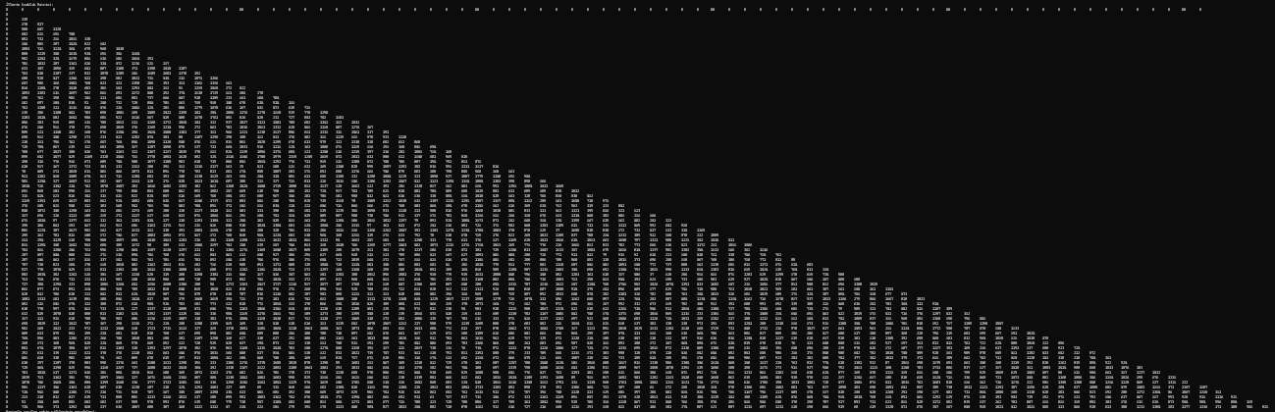
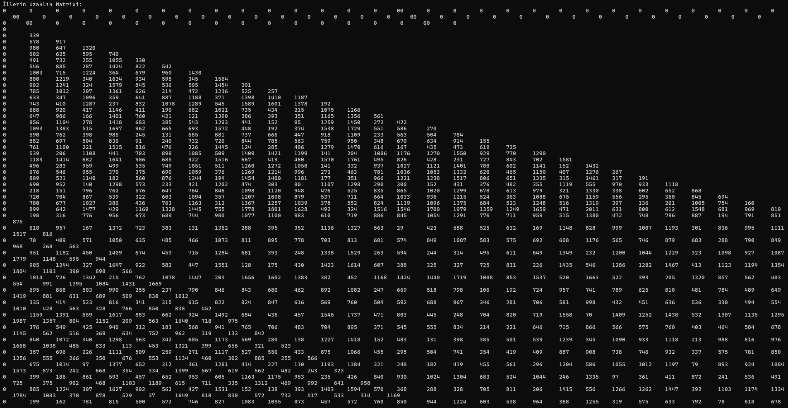
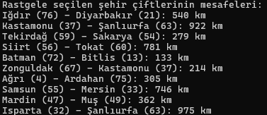

1.b Uzaklık Matrisinin Komşu İllere Göre Düzenlenmesi

1.b.1 Kodlar
static void SetInfiniteDistancesForNonNeighbors(int[][] distanceMatrix, Dictionary<int, List<int>> neighbors)
{
for (int i = 1; i < 82; i++)
{
for (int j = 1; j < 82; j++)
{
if (i != j && (!neighbors.ContainsKey(i) || !neighbors[i].Contains(j)))
{
distanceMatrix[i][j] = int.MaxValue; // Sonsuz
}
}
}
}

static void PrintDistanceMatrix(int[][] distanceMatrix)
{
Console.WriteLine("İllerin Uzaklık Matrixinin Komşu İllere Göre Düzenlenmesi Sonrası:");
for (int i = 1; i < 82; i++)
{
for (int j = 1; j < 82; j++)
{
Console.Write(distanceMatrix[i][j] == int.MaxValue ? "INF " : distanceMatrix[i][j] + " ");
}
Console.WriteLine();
}
}
//Komşu illere göre uzaklık matrisinin düzenlendiği kodun main metodundaki devamı
// 1. Mesafe matrisini kopyala

// Komşu olmayan şehirler arasındaki mesafeleri sonsuz olarak ayarlayan metodu çağırın
SetInfiniteDistancesForNonNeighbors(distanceMatrixCopy, neighbors);
PrintDistanceMatrix(distanceMatrixCopy);

1.b.2 Ekran görüntüleri
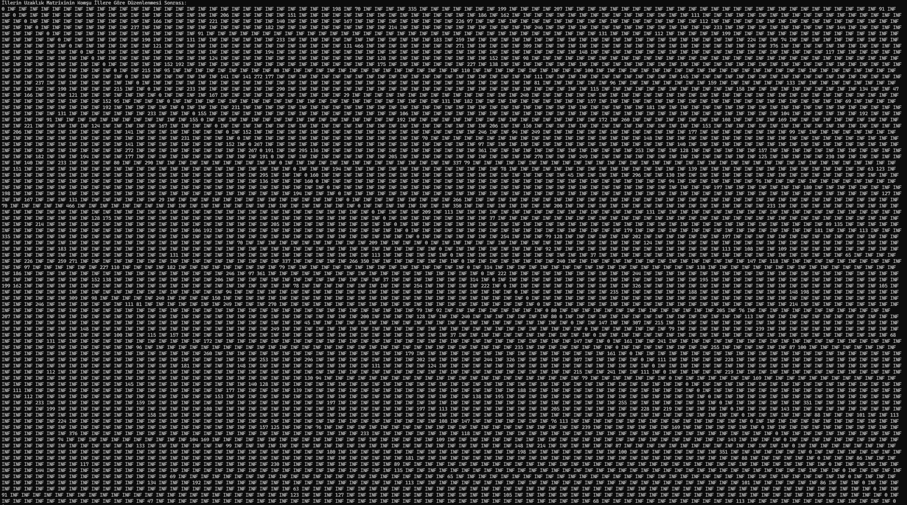

1.c Komşu Olmayan Şehir Çiftleri Arasındaki En Kısa Yolların Dijkstra Algoritması ile Hesaplanması ve Fark Değerlerinin Hesaplanması

1.c.1 Kodlar
static void CalculateNonNeighborDistances(string[] cities, int[][] distanceMatrix, int[][] distanceMatrixCopy, Dictionary<int, List<int>> neighbors)
{
StreamWriter fileOut = new StreamWriter("1.c.2.txt");
fileOut.AutoFlush = true;
Console.SetOut(fileOut);
int n = distanceMatrix.Length;
List<(string cityPair, int calculatedDistance, int predefinedDistance, int difference)> results = new List<(string, int, int, int)>();

int minDifference = int.MaxValue;
int maxDifference = int.MinValue;
List<string> minDifferencePairs = new List<string>();
List<string> maxDifferencePairs = new List<string>();

for (int i = 1; i < n; i++)
{
for (int j = 1; j < n; j++)
{
if (i != j && (!neighbors.ContainsKey(i) || !neighbors[i].Contains(j)))
{
int calculatedDistance = DijkstraReturn(distanceMatrixCopy, i, j);
int predefinedDistance = distanceMatrix[i][j];
int difference = Math.Abs(calculatedDistance - predefinedDistance);

results.Add(($"{cities[i]} ({i}) - {cities[j]} ({j})", calculatedDistance, predefinedDistance, difference));

// Min farkı güncelle
if (difference < minDifference)
{
minDifference = difference;
minDifferencePairs.Clear(); // Önceki çiftleri temizle
minDifferencePairs.Add($"{cities[i]} ({i}) - {cities[j]} ({j})");
}
else if (difference == minDifference)
{
minDifferencePairs.Add($"{cities[i]} ({i}) - {cities[j]} ({j})");
}

// Max farkı güncelle
if (difference > maxDifference)
{
maxDifference = difference;
maxDifferencePairs.Clear(); // Önceki çiftleri temizle
maxDifferencePairs.Add($"{cities[i]} ({i}) - {cities[j]} ({j})");
}
else if (difference == maxDifference)
{
maxDifferencePairs.Add($"{cities[i]} ({i}) - {cities[j]} ({j})");
}
}
}
}
// Sonuçları yazdır
Console.WriteLine("\nKomşu olmayan şehir çiftleri arası mesafeler:");
foreach (var result in results)
{
Console.WriteLine($"{result.cityPair}: Tanımlanan = {result.predefinedDistance} km, Hesaplanan = {result.calculatedDistance} km, Fark = {result.difference} km");
}

// Min ve max farkları yazdır
Console.WriteLine($"\nEn küçük fark: {minDifference} km, Şehir çiftleri:");
foreach (var pair in minDifferencePairs)
{
Console.WriteLine(pair);
}

Console.WriteLine($"\nEn büyük fark: {maxDifference} km, Şehir çiftleri:");
foreach (var pair in maxDifferencePairs)
{
Console.WriteLine(pair);
}
}
static int DijkstraReturn(int[][] distanceMatrix, int startCity, int targetCity)
{
int n = distanceMatrix.Length;
int[] distances = new int[n];
bool[] visited = new bool[n];

// Initialize distances as infinity
for (int i = 1; i < n; i++)
{
distances[i] = int.MaxValue;
}
distances[startCity] = 0;

for (int i = 1; i < n; i++)
{
int a = MinDistance(distances, visited);
if (a == -1) break; // If no valid city is found, exit
visited[a] = true;

for (int v = 1; v < n; v++)
{
if (!visited[v] && distanceMatrix[a][v] != int.MaxValue && distances[a] != int.MaxValue &&
distances[a] + distanceMatrix[a][v] < distances[v])
{
distances[v] = distances[a] + distanceMatrix[a][v];
}
}
}

return distances[targetCity];
}

static int MinDistance(int[] distances, bool[] visited)
{
int min = int.MaxValue, minIndex = -1;

for (int v = 1; v < distances.Length; v++)
{
if (!visited[v] && distances[v] < min)
{
min = distances[v];
minIndex = v;
}
}
return minIndex;
}
//Main metodunun içinde gerekli işlem için çağırılan metod
CalculateNonNeighborDistances(cities, distanceMatrix, distanceMatrixCopy, neighbors);

1.c.2 Ekran görüntüleri
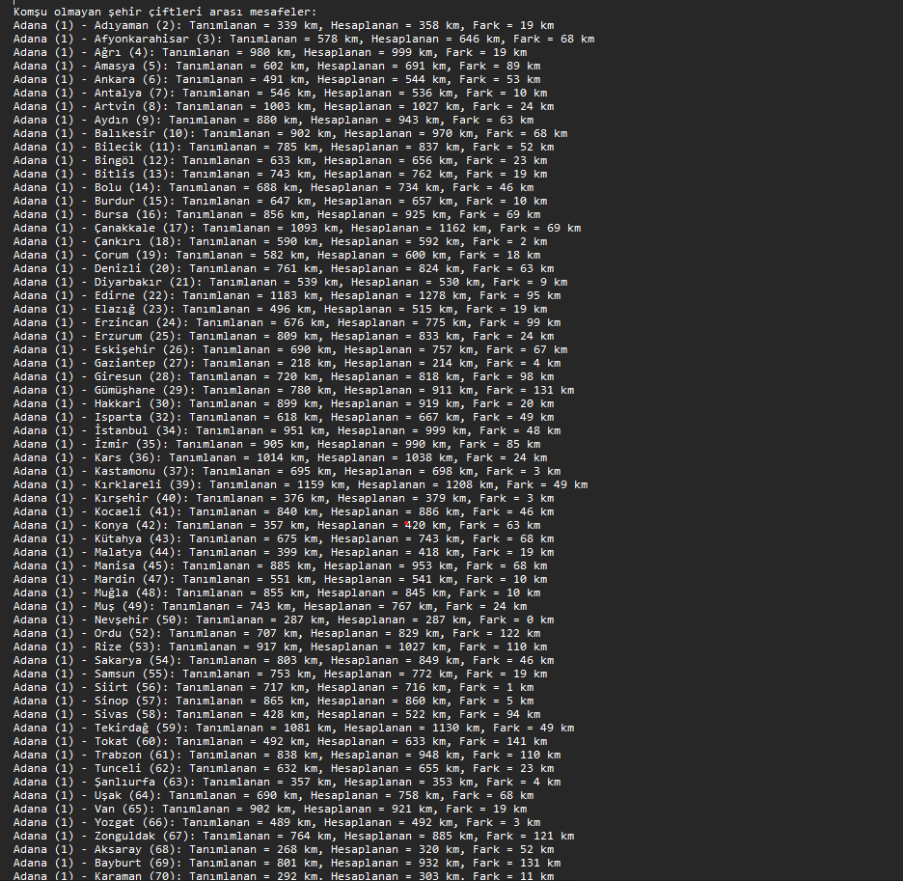
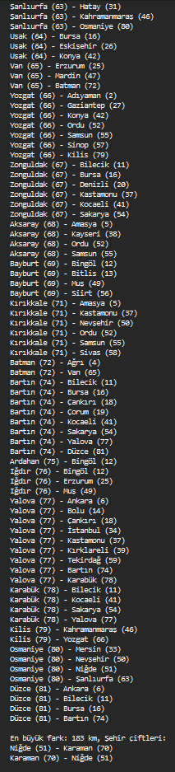

1.d İzmir’ in İlçelerinin Uzaklık Matrisinin Oluşturulması

1.d.1 Kodlar
// İlçeleri dosyadan alır ve bir diziye ekler
// Method to get districts from the file and add to an array
static string[] GetDistricts(string filePath)
{
List<string> districts = new List<string>();
try
{
foreach (var line in File.ReadLines(filePath))
{
string district = line.Trim(); // Clean whitespace from line
if (!string.IsNullOrEmpty(district))
{
districts.Add(district); // Add non-empty district to the list
}
}
}
catch (Exception ex)
{
Console.WriteLine($"Error reading districts file: {ex.Message}");
}
return districts.ToArray(); // Convert list to array
}

// Komşulukları dosyadan okur ve bir dictionary'ye ekler
static Dictionary<int, List<int>> GetNeighbors(string filePath)
{
Dictionary<int, List<int>> neighbors = new Dictionary<int, List<int>>();
try
{
int lineIndex = 0; // İlçenin indeksini 0'dan başlatıyoruz

foreach (var line in File.ReadLines(filePath))
{
var splitLine = line.Trim().Split(',');

// Key olarak satırın indeksini alıyoruz (ilçe numarası, 0'dan başlıyor)
int key = lineIndex;

// Komşu ilçeleri almak için liste oluşturuyoruz
List<int> neighborList = new List<int>();

// Eğer satırda komşular varsa, bunları listeye ekliyoruz
for (int i = 0; i < splitLine.Length; i++)
{
// Komşu ilçeleri (yani satırdaki her değeri) listeye ekliyoruz
neighborList.Add(int.Parse(splitLine[i].Trim()));
}

// Dictionary'ye key ve komşularını ekliyoruz
neighbors[key] = neighborList;

lineIndex++; // Bir sonraki satırın indeksini artırıyoruz
}
}
catch (Exception ex)
{
Console.WriteLine($"Dosya okuma hatası: {ex.Message}");
}

return neighbors;
}

// Mesafeleri dosyadan okur ve matrix'i doldurur
static void ReadDistrictsDistances(string file, int[,] distanceMatrixDistricts)
{
// CSV dosyasını oku
var lines = File.ReadAllLines(file);

// Satırları okurken, distanceMatrixDistricts'teki satırları ve sütunları dolduruyoruz
int row = 0; // Satırları 0'dan başlatıyoruz

foreach (var line in lines)
{
// Satırı virgülle ayır ve boşlukları temizle
string[] values = line.Split(',');

// Satırdaki her bir mesafeyi matrix'e ekle
for (int col = 0; col < values.Length; col++) // Kolon indeksine dikkat et (0'dan başlar)
{
// Mesafeyi al ve diziye ekle
int distance;
if (int.TryParse(values[col].Trim(), out distance)) // Parse işlemi için TryParse kullanıyoruz
{
// Dizinin indeksleri 0'dan başlıyor
distanceMatrixDistricts[row, col] = distance;
}
else
{
Console.WriteLine($"Geçersiz mesafe değeri: {values[col]}");
}
}
row++;
}
}

static void PrintDistanceMatrixDistricts(int[,] distanceMatrix)
{
Console.WriteLine("İlçelerin Uzaklık Matrixi:");
for (int i = 0; i < 30; i++) // 30x30'luk matris için i ve j 0'dan başlar
{
for (int j = 0; j < 30; j++)
{
Console.Write(distanceMatrix[i, j] == int.MaxValue ? "INF " : distanceMatrix[i, j] + " ");
}
Console.WriteLine();
}
}
//Main metodunun içinde gerekli işlem için çağırılan metod
ReadDistrictsDistances(distancesDistrictsFile, distanceMatrixDistricts);
PrintDistanceMatrixDistricts(distanceMatrixDistricts);

1.d.2 Ekran görüntüleri
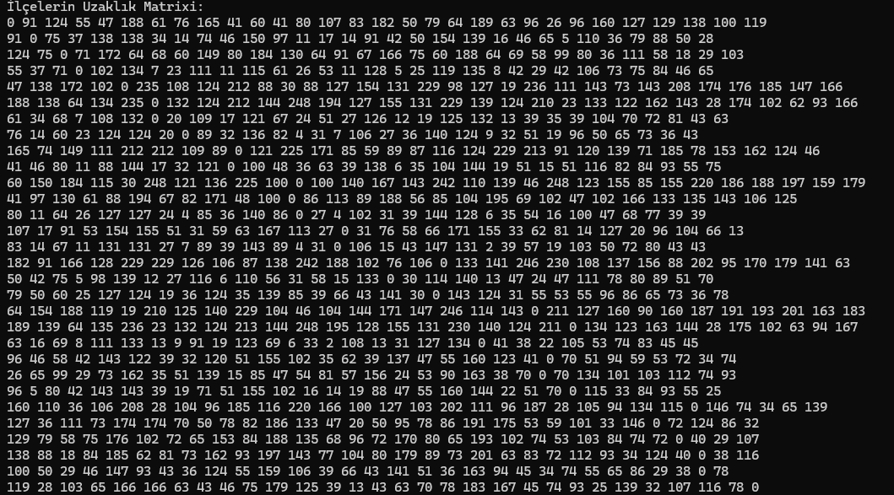

1.e İzmir’in İlçeleri için Komşu Olmayan İlçe Çiftleri Arasındaki En Kısa Yolların Dijkstra Algoritması ile Hesaplanması ve Fark Değerlerinin Hesaplanması

1.e.1 Kodlar
static int DijkstraReturnDistricts(int[,] distanceMatrix, int startCity, int targetCity)
{
int n = distanceMatrix.GetLength(0);
int[] distances = new int[n];
bool[] visited = new bool[n];

// Tüm mesafeleri sonsuz olarak başlat
for (int i = 0; i < n; i++)
{
distances[i] = int.MaxValue;
}
distances[startCity] = 0;

for (int i = 0; i < n; i++)
{
int a = MinDistanceDistricts(distances, visited);
if (a == -1) break; // Eğer geçerli bir şehir bulunamazsa çıkış yap
visited[a] = true;

for (int v = 0; v < n; v++)
{
if (!visited[v] && distanceMatrix[a, v] != int.MaxValue && distances[a] != int.MaxValue &&
distances[a] + distanceMatrix[a, v] < distances[v])
{
distances[v] = distances[a] + distanceMatrix[a, v];
}
}
}

return distances[targetCity];
}

static int MinDistanceDistricts(int[] distances, bool[] visited)
{
int min = int.MaxValue, minIndex = -1;

for (int v = 0; v < distances.Length; v++)
{
if (!visited[v] && distances[v] < min)
{
min = distances[v];
minIndex = v;
}
}

return minIndex;
}

static void CalculateNonNeighborDistancesForDistricts(string[] districts, int[,] distanceMatrixDistricts, Dictionary<int, List<int>> neighborsDistricts)
{
StreamWriter fileOut = new StreamWriter("1.e.2.txt");
fileOut.AutoFlush = true;
Console.SetOut(fileOut);
int n = distanceMatrixDistricts.GetLength(0); // n = 30
List<(string districtPair, int calculatedDistanceDistricts, int predefinedDistanceDistricts, int differenceDistricts)> resultsDistricts =
new List<(string, int, int, int)>();

int minDifferenceDistricts = int.MaxValue;
int maxDifferenceDistricts = int.MinValue;
List<string> minDifferencePairsDistricts = new List<string>();
List<string> maxDifferencePairsDistricts = new List<string>();

for (int i = 0; i < n; i++) // 0'dan başla
{
for (int j = 0; j < n; j++)
{
// İlçe kendisiyle kıyaslanmasın
if (i != j && (!neighborsDistricts.ContainsKey(i) || !neighborsDistricts[i].Contains(j)))
{
// Dijkstra algoritmasını kullanarak her iki şehir arasındaki mesafeyi hesapla
int calculatedDistanceDistricts = DijkstraReturnDistricts(distanceMatrixDistricts, i , j);
int predefinedDistanceDistricts = distanceMatrixDistricts[i, j];

// Mesafeler geçerli ise farkı hesapla
if (calculatedDistanceDistricts < int.MaxValue && predefinedDistanceDistricts < int.MaxValue)
{
int differenceDistricts = Math.Abs(calculatedDistanceDistricts - predefinedDistanceDistricts);
resultsDistricts.Add(($"{districts[i]} ({i}) - {districts[j]} ({j})", calculatedDistanceDistricts, predefinedDistanceDistricts, differenceDistricts));

// En küçük farkı güncelle
if (differenceDistricts < minDifferenceDistricts)
{
minDifferenceDistricts = differenceDistricts;
minDifferencePairsDistricts.Clear();
minDifferencePairsDistricts.Add($"{districts[i]} ({i}) - {districts[j]} ({j})");
}
else if (differenceDistricts == minDifferenceDistricts)
{
minDifferencePairsDistricts.Add($"{districts[i]} ({i}) - {districts[j]} ({j})");
}

// En büyük farkı güncelle
if (differenceDistricts > maxDifferenceDistricts)
{
maxDifferenceDistricts = differenceDistricts;
maxDifferencePairsDistricts.Clear();
maxDifferencePairsDistricts.Add($"{districts[i]} ({i}) - {districts[j]} ({j})");
}
else if (differenceDistricts == maxDifferenceDistricts)
{
maxDifferencePairsDistricts.Add($"{districts[i]} ({i}) - {districts[j]} ({j})");
}
}
}
}
}

// Sonuçları yazdır
Console.WriteLine("\nKomşu olmayan ilçeler arasındaki mesafeler:");
foreach (var result in resultsDistricts)
{
Console.WriteLine($"{result.districtPair}: Tanımlı = {result.predefinedDistanceDistricts} km, Hesaplanan = {result.calculatedDistanceDistricts} km, Fark = {result.differenceDistricts} km");
}
// En küçük ve en büyük farkları yazdır
Console.WriteLine($"\nEn küçük fark: {minDifferenceDistricts} km, İlçeler:");
foreach (var pair in minDifferencePairsDistricts)
{
Console.WriteLine(pair);
}

Console.WriteLine($"\nEn büyük fark: {maxDifferenceDistricts} km, İlçeler:");
foreach (var pair in maxDifferencePairsDistricts)
{
Console.WriteLine(pair);
}
}
//Main Metodunda çağırılan gerekli metodlar:
string districtsFile = "districts.txt";
string neighborsDistrictsFile = "districtNeighbors.csv";
string distancesDistrictsFile = "districtDistances.csv";

// İlçeleri dosyadan alır ve bir diziye ekler
string[] districts = GetDistricts(districtsFile);

// Komşulukları dosyadan okur ve bir dictionary'ye ekler
Dictionary<int, List<int>> neighborsDistricts = GetNeighbors(neighborsDistrictsFile);

// Mesafeleri dosyadan okur ve bir matrise ekler
int[,] distanceMatrixDistricts = new int[30, 30];
CalculateNonNeighborDistancesForDistricts(districts, distanceMatrixDistricts, neighborsDistricts);

1.e.2 Ekran görüntüleri
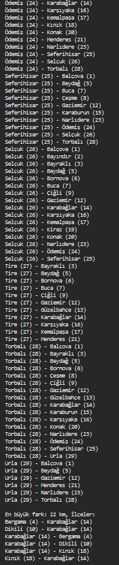
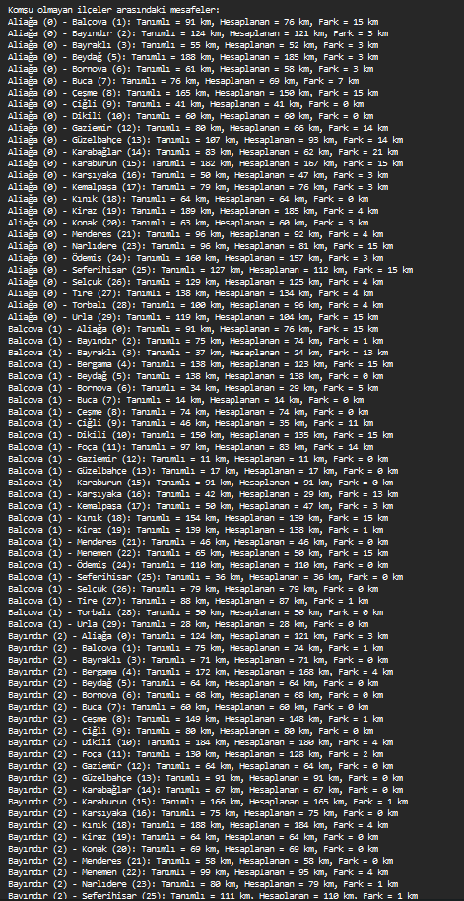

2) IMAGE RECOGNITION USING ARTIFICIAL NEURAL NETWORKS
Visual Studio Proffesional 2022, C#

2.a Veri Seti Oluşturma

2.a.1 Kaynak Kod
using System;
using System.Collections.Generic;

namespace NeuralNetworkProject.CustomNetwork
{
public static class DataGenerator
{
private static Random randomizer = new Random();

// A sınıfı matrislerinin farklı varyasyonlarını oluşturur
public static List<int[,]> CreateClassA(int sampleCount)
{
List<int[,]> classADataset = new List<int[,]>();

for (int i = 0; i < sampleCount; i++)
{
int[,] sampleA = {
{ 0, 1, 0, 0, 0 },
{ 0, 1, 0, 0, 0 },
{ 0, 1, 0, 0, 0 },
{ 0, 1, 0, 0, 0 },
{ 0, 1, 0, 0, 0 }
};

// A sınıfı yapısına bir temel ekler
if (randomizer.Next(0, 2) == 1)
{
sampleA[4, 0] = 1;
sampleA[4, 1] = 1;
sampleA[4, 2] = 1;
}

// B sınıfı yapısına kalınlık ekler
if (randomizer.Next(0, 2) == 1)
{
for (int row = 0; row < 5; row++)
{
if (sampleA[row, 1] == 1) sampleA[row, 2] = 1;
}
}

classADataset.Add(sampleA);
}

return classADataset;
}

// B sınıfı matrislerinin farklı varyasyonlarını oluşturur
public static List<int[,]> CreateClassB(int sampleCount)
{
List<int[,]> classBDataset = new List<int[,]>();

for (int i = 0; i < sampleCount; i++)
{
int[,] sampleB = {
{ 0, 1, 1, 1, 0 },
{ 0, 0, 0, 1, 0 },
{ 0, 1, 1, 1, 0 },
{ 0, 1, 0, 0, 0 },
{ 0, 1, 1, 1, 0 }
};

// Kenarları değişken hale getirir
if (randomizer.Next(0, 2) == 1) sampleB[0, 0] = 1; // Üst-sol
if (randomizer.Next(0, 2) == 1) sampleB[0, 4] = 1; // Üst-sağ
if (randomizer.Next(0, 2) == 1) sampleB[4, 4] = 1; // Alt-sağ
if (randomizer.Next(0, 2) == 1) sampleB[4, 0] = 1; // Alt-sol

// İç kısımlara varyasyonlar ekler
if (randomizer.Next(0, 2) == 1) sampleB[1, 4] = 1; // Sağ kenar
if (randomizer.Next(0, 2) == 1) sampleB[2, 4] = 1; // Sağ orta
if (randomizer.Next(0, 2) == 1) sampleB[2, 0] = 1; // Sol orta
if (randomizer.Next(0, 2) == 1) sampleB[3, 0] = 1; // Alt-sol

classBDataset.Add(sampleB);
}

return classBDataset;
}

// Örnek verileri görüntüler
public static void ShowSampleData(List<int[,]> dataset)
{
int displayCount = Math.Min(dataset.Count, 10); // Maksimum 10 örnek görüntüler

for (int i = 0; i < displayCount; i++)
{
Console.WriteLine($"Example {i + 1}:");
int[,] matrix = dataset[i];
for (int row = 0; row < matrix.GetLength(0); row++)
{
for (int col = 0; col < matrix.GetLength(1); col++)
{
Console.Write(matrix[row, col] + " ");
}
Console.WriteLine();
}
Console.WriteLine();
}
}
}

}

2.a.2 Açıklama
DataGenerator sınıfı, "Class A" ve "Class B" için rastgele matrisler oluşturan bir sınıf. Bu sınıf, her bir sınıfın özgün özelliklerine göre matrislerde değişiklikler yaparak çeşitlendirilmiş örnekler oluşturur. Örnek olarak Class A için dikey çizgiler, Class B için farklı kenarlar ve iç kısımlar rastgele eklenir. Bu veri, modelin sınıflandırma yeteneklerini test etmek için kullanılır.

2.a.3 Ekran Görüntüleri
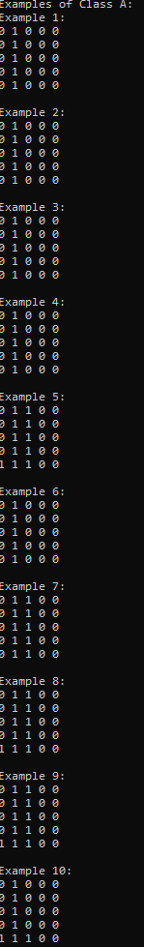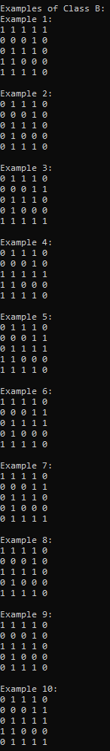

2.b Neuron (Sinir Hücresi) Sınıfı

2.b.1 Kaynak Kod
using System;
namespace NeuralNetworkProject.CustomNetwork
{
public class ProcessingLayer
{
private int inputFeatureCount;
private int neuronCount;
public double[] Outputs { get; private set; }
public double[,] WeightMatrix { get; private set; }
private Random randomGenerator = new Random();

public ProcessingLayer(int inputSize, int neuronSize)
{
this.inputFeatureCount = inputSize;
this.neuronCount = neuronSize;
Outputs = new double[neuronSize];
WeightMatrix = new double[neuronSize, inputSize];

// Ağırlıkları rastgele değerlerle başlatır
for (int neuronIndex = 0; neuronIndex < neuronSize; neuronIndex++)
{
for (int inputIndex = 0; inputIndex < inputSize; inputIndex++)
{
WeightMatrix[neuronIndex, inputIndex] = randomGenerator.NextDouble();
}
}
}

public double[] ComputeOutput(double[] inputFeatures)
{
for (int neuronIndex = 0; neuronIndex < neuronCount; neuronIndex++)
{
double weightedSum = 0;
for (int featureIndex = 0; featureIndex < inputFeatureCount; featureIndex++)
{
weightedSum += inputFeatures[featureIndex] * WeightMatrix[neuronIndex, featureIndex];
}
Outputs[neuronIndex] = ApplyActivationFunction(weightedSum);
}
return Outputs;
}

private double ApplyActivationFunction(double x)
{
return 1 / (1 + Math.Exp(-x)); // Sigmoid aktivasyon fonksiyonu
}
}
}
using System;

namespace NeuralNetworkProject.CustomNetwork
{
public class InputNode
{
public double[] InputValues { get; private set; }

public InputNode(int nodeCount)
{
InputValues = new double[nodeCount];
}

public void AssignInputMatrix(int[,] inputMatrix)
{
int flatIndex = 0;
for (int row = 0; row < inputMatrix.GetLength(0); row++)
{
for (int col = 0; col < inputMatrix.GetLength(1); col++)
{
InputValues[flatIndex] = inputMatrix[row, col];
flatIndex++;
}
}
}
}
}

2.b.2 Açıklama
- ProcessingLayer sınıfı, giriş verilerini alır ve her nöron için ağırlıklı toplamları hesaplayarak aktivasyon fonksiyonları uygular. Bu sınıf, sinir ağlarının temel yapı taşıdır ve öğrenme sürecindeki hesaplamaları yönetir.
- InputNode sınıfı, girdi matrisini bir diziye dönüştürerek ağın girişine aktarır.

2.c Neural Network (Yapay Sinir Ağı) Sınıfı

2.c.1 Kaynak Kod
using System;
using System.Collections.Generic;
using System.Linq;

namespace NeuralNetworkProject.CustomNetwork
{
public class SimpleNeuralNet
{
private int featureSize; // Giriş özelliklerinin boyutu (örneğin, 5x5 matris için 25)
private int classCount; // Çıkış sınıf sayısı (örneğin, 2: A ve B)
private double stepSize; // Öğrenme oranı
private double[] weights; // Ağırlıklar (tek katmanlı bir model için)
private Random random;

public SimpleNeuralNet(int featureSize, int classCount, double stepSize)
{
if (classCount <= 0 || featureSize <= 0)
throw new ArgumentException("Feature size and class count must be greater than 0.");

this.featureSize = featureSize;
this.classCount = classCount;
this.stepSize = stepSize;

// Ağırlıkları rastgele başlat
weights = new double[featureSize];
random = new Random();
for (int i = 0; i < featureSize; i++)
{
weights[i] = random.NextDouble() - 0.5; // -0.5 ile 0.5 arasında
}
}

// Modelin eğitimi için metod
public void TrainModel(List<int[,]> inputs, List<int> labels, int iterations)
{
if (inputs.Count != labels.Count)
throw new ArgumentException("Input and label counts must match.");

for (int iter = 0; iter < iterations; iter++)
{
for (int i = 0; i < inputs.Count; i++)
{
// Giriş verisini düzleştir
var input = FlattenMatrix(inputs[i]);
var prediction = Predict(input);
var error = labels[i] - prediction;

// Ağırlıkları güncelle
for (int j = 0; j < weights.Length; j++)
{
weights[j] += stepSize * error * input[j];
}
}
Console.WriteLine($"Iteration {iter + 1}/{iterations} completed.");
}
}

// Tahmin yapma metod
public int Predict(int[] input)
{
double score = 0;
for (int i = 0; i < weights.Length; i++)
{
score += weights[i] * input[i];
}

// Sınıf tahmini: 0 (A) veya 1 (B)
return score >= 0 ? 1 : 0;
}

// Modeli değerlendirme metodu
public void Evaluate(List<int[,]> inputs, List<int> labels)
{
if (inputs.Count != labels.Count)
throw new ArgumentException("Input and label counts must match.");

int correctCount = 0;
for (int i = 0; i < inputs.Count; i++)
{
var input = FlattenMatrix(inputs[i]);
var prediction = Predict(input);

if (prediction == labels[i])
correctCount++;
}

double accuracy = (double)correctCount / labels.Count * 100;
Console.WriteLine($"Accuracy: {accuracy:F2}%");
}

// 2D matrisi tek boyutlu diziye dönüştürme metodu
private int[] FlattenMatrix(int[,] matrix)
{
int rows = matrix.GetLength(0);
int cols = matrix.GetLength(1);
int[] flatArray = new int[rows * cols];
int index = 0;

for (int i = 0; i < rows; i++)
{
for (int j = 0; j < cols; j++)
{
flatArray[index++] = matrix[i, j];
}
}

return flatArray;
}
}
}

2.c2 Açıklama
SimpleNeuralNet sınıfı, tek katmanlı bir yapay sinir ağı modelidir. Bu modelde, giriş verileri ağırlıklarla çarpılıp toplanarak çıkış tahminleri yapılır. Öğrenme oranı (step size) kullanılarak ağırlıklar güncellenir. Modelin tahmin yapabilme ve hata hesaplama işlevi bulunmaktadır.

2.d Eğitim Metodunun Yazılması

2.d.1 Kaynak Kod
public void TrainModel(List<int[,]> inputs, List<int> labels, int iterations)
{
if (inputs.Count != labels.Count)
throw new ArgumentException("Input and label counts must match.");

for (int iter = 0; iter < iterations; iter++)
{
for (int i = 0; i < inputs.Count; i++)
{
// Giriş verisini düzleştir
var input = FlattenMatrix(inputs[i]);
var prediction = Predict(input);
var error = labels[i] - prediction;

// Ağırlıkları güncelle
for (int j = 0; j < weights.Length; j++)
{
weights[j] += stepSize * error * input[j];
}
}
Console.WriteLine($"Iteration {iter + 1}/{iterations} completed.");
}
}

2.d.2 Açıklama
TrainModel metodu, SimpleNeuralNet classının içinde olup modelin eğitim sürecini yönetir. Giriş verileri ile model tahminler yapar, hatayı hesaplar ve ağırlıkları günceller. Modelin performansını iterasyonlar boyunca iyileştirmeyi amaçlar.

2.e Eğitim

2.e.1 Kaynak Kod
public static void Main(string[] args)
{
int featureSize = 25; // 5x5 matris düz bir dizi olarak ele alınır
int classCount = 2; // İki çıktı sınıfı: "A" ve "B"
double stepSize = 0.03; // Öğrenme oranı
int iterationCount = 40; // Eğitim için kullanılacak iterasyon sayısı

// Adım 1: Eğitim veri setini oluştur
List<int[,]> dataClassA = DataGenerator.CreateClassA(10); // A sınıfı için 10 örnek oluştur
List<int[,]> dataClassB = DataGenerator.CreateClassB(10); // B sınıfı için 10 örnek oluştur

// Örnek verileri göster
Console.WriteLine("Examples of Class A:");
DataGenerator.ShowSampleData(dataClassA); // Sınıf A'ya ait örnekleri göster
Console.WriteLine("\nExamples of Class B:");
DataGenerator.ShowSampleData(dataClassB); // Sınıf B'ye ait örnekleri göster

// Adım 2: Eğitim verilerini ve etiketlerini hazırla
List<int[,]> inputData = new List<int[,]>();
List<int> expectedLabels = new List<int>();

foreach (var data in dataClassA)
{
inputData.Add(data);
expectedLabels.Add(0); // Sınıf A için etiket 0
}

foreach (var data in dataClassB)
{
inputData.Add(data);
expectedLabels.Add(1); // Sınıf B için etiket 1
}

// Adım 3: Sinir ağını başlat
SimpleNeuralNet model = new SimpleNeuralNet(featureSize, classCount, stepSize);

// Adım 4: Modeli eğit
Console.WriteLine("Training the model...");
model.TrainModel(inputData, expectedLabels, iterationCount);

// Adım 5: Bilinen veriler üzerinde modeli değerlendir
Console.WriteLine("\nEvaluating on training data...");
model.Evaluate(inputData, expectedLabels);

2.e.2 Ekran Görüntüleri / Tablolar
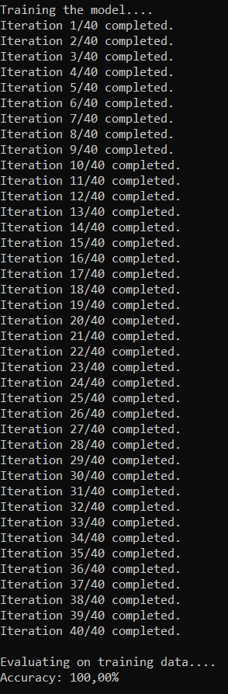

2.f Modelin Görmediği Bir Matristen Sayıyı Tahminleme

2.d.1 Kaynak Kod

// Adım 6: Görülmemiş veriler üzerinde test et
List<int[,]> unseenSamples = new List<int[,]>
{
new int[,] {
{ 0, 1, 0, 0, 0 },
{ 0, 1, 0, 0, 0 },
{ 1, 1, 1, 0, 0 },
{ 0, 1, 0, 0, 0 },
{ 0, 1, 0, 0, 0 }
},
new int[,] {
{ 0, 1, 0, 0, 0 },
{ 1, 1, 1, 0, 0 },
{ 0, 1, 0, 0, 0 },
{ 0, 1, 0, 0, 0 },
{ 1, 1, 1, 0, 0 }
},
new int[,] {
{ 0, 1, 1, 1, 0 },
{ 1, 0, 0, 0, 1 },
{ 0, 1, 1, 1, 0 },
{ 0, 1, 0, 0, 0 },
{ 0, 1, 1, 1, 0 }
},
new int[,] {
{ 1, 1, 1, 1, 0 },
{ 0, 0, 0, 1, 0 },
{ 1, 1, 1, 1, 1 },
{ 1, 0, 0, 0, 0 },
{ 1, 1, 1, 1, 0 }
}
};

List<int> expectedLabelsUnseen = new List<int> { 0, 0, 1, 1 };

Console.WriteLine("\nTesting on unseen samples...");
model.Evaluate(unseenSamples, expectedLabelsUnseen);
}
}

2.f.2 Sonuçlar / Ekran Görüntüleri
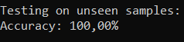

Öz değerlendirme Tablosu
Proje 1 Maddeleri | Not | Tahmini Not | Açıklama
1.a) | 5 | 5 | Jagged Array yapısını doğru anladığımızı ve matrixleri doğru oluşturduğumuzu düşünüyoruz.
1.b | 7 | 6 | Üçgen şeklinde jagged array oluşturduk fakat kod içerisinde satır ve sütun değerlerinden dolayı sıkıntı yaşadığımızdan ekstra 82*82 lik bir matrix oluşturup onun üzerinden çağırdık, diğer türlü yapabilseydik daha iyi olurdu.
1.c | 10 | 10 | Dijkstra algoritmasını doğru yazdık ve hesaplama çıktılarımızı daha sonrasında doğru aldık.
1.d | 8 | 8 | İzmir’in ilçeleri için gerekli olan matrixi doğru oluşturduğumuzu düşünüyoruz.
1.e | 5 | 3 | İllerde yapıp doğru çıktı aldığımız ilçeler için ise gerekli değiştirmeleri yaptığımız Dijkstra algoritması ilçelerde bazı komşu olmayan ilçeler arasında yanlış hesaplama yapıyor o kısıma günlerce uğraştık fakat en sonunda çözemediğimiz için böyle atmak durumunda kaldık. Yani ilçelerde Dijkstra algoritması çıktılarımızın bazıları yanlış birçok kısmı doğru veriyor.
2.a | 5 | 5 | 1 ve 2 sayısı için veri setlerini doğru oluşturduğumuzu düşünüyoruz.
2.b | 5 | 5 | Nöron çıktısı hesaplamamızın doğru olduğunu düşünüyoruz.
2.c | 10 | 10 | Yapay sinir ağı sınıfımızın kodumuza etkisinde bir yanlışlık olmadığını düşünüyoruz, SimpleNeuralNet ve ProcessingLayer sınıfımızdaki giriş verileriyle yapılan işlemleri çokça kontrol ettik ve InputLayer sınıfından da gelen giriş verilerinin modele iletilmesini çokça gözden geçirdik.
2.d | 5 | 5 | TrainModel metodumuzun algoritmasında sorun olmadığını, doğru çalıştığını düşünüyoruz.
2.e | 10 | 10 | Eğitim çıktılarımız olması gerektiği gibi toplam 40 tane ve altında bulunan yüzdelik hesabında da yanlışlık olduğunu düşünmüyoruz.
2.f | 5 | 3 | Modelin görmediği matrisin sayı tahminlerini doğru bir yüzdeyle yazdırdığımızı düşünüyoruz fakat çıktılarımızda eksiklikler olduğunu düşünüyoruz.
Rapor | 15 | 15 | Tüm gerekli açıklamaları ve istenilen ekran görüntülerinin hepsini raporumuza ekledik.
Öz değerlendirme Tablosu | 10 | 10 | Puan beklentilerimizi neden düşük ve neden yüksek gördüğümüzü kısa ve öz şekilde açıkladık.
Toplam | 100 | 95

Açıklama kısmında yapıldı, yapılmadı bilgisi ve hangi maddelerin nasıl yapıldığı veya neden yapılamadığı kısaca yazılmalıdır.
Not: Raporu teslim edilmeyen projeler değerlendirmeye alınmayacaktır.

